TRƯỜNG ĐẠI HỌC CÔNG NGHỆ THÔNG TIN, ĐHQG-HCM



BÁO CÁO ĐỒ ÁN MÔN HỌC LẦN 3
Thiết kế dữ liệu
Dự án: Phần mềm quản lý phòng mạch tư

Môn học: SE104.Q26 – Nhập môn công nghệ phần mềm
Giảng viên hướng dẫn: Huỳnh Ngọc Tín
Thực hiện bởi nhóm 2, bao gồm:

Mục lục
1. Yêu cầu chức năng chính 3
2. Phân tích và thiết kế dữ liệu theo biểu mẫu 3
2.1 Biểu mẫu 1 – Lập danh sách khám bệnh 3
2.2 Biểu mẫu 2 – Lập phiếu khám bệnh 4
2.3 Biểu mẫu 3 – Tra cứu bệnh nhân 5
2.4 Biểu mẫu 4 – Hóa đơn thanh toán 5
2.5 Biểu mẫu 5 (BM5.1 & BM5.2) - Báo cáo tháng 8
2.6 Thay đổi qui định 8
2.7 Yêu cầu phi chức năng NFR – Đăng nhập và phân quyền 8
2.8 Mô hình tổng kết 9
3. Tối ưu hóa mô hình dữ liệu 10

1. Yêu cầu chức năng chính
STT | Tên yêu cầu | Biểu mẫu | Qui định | Ghi chú
1 | Lập danh sách khám bệnh | BM1 | QĐ1
2 | Lập phiếu khám bệnh | BM2 | QĐ2
3 | Tra cứu bệnh nhân | BM3
4 | Lập hóa đơn thanh toán | BM4 | QĐ4
5 | Lập báo cáo tháng | BM5.1  BM5.2
6 | Thay đổi qui định |  | QĐ6

2. Phân tích và thiết kế dữ liệu theo biểu mẫu

2.1 Biểu mẫu 1 – Lập danh sách khám bệnh
BM1: |  | Danh Sách Khám Bệnh
Ngày khám:
STT | Họ Tên |  | Giới Tính | Năm Sinh | Địa Chỉ
1
2
QĐ1: Mỗi ngày khám tối đa 40 bệnh nhân.
A. Đảm bảo tính đúng đắn
- Thuộc tính mới: NgayKham, HoTen, GioiTinh, NamSinh, DiaChi
- Bố trí thuộc tính và xét quan hệ
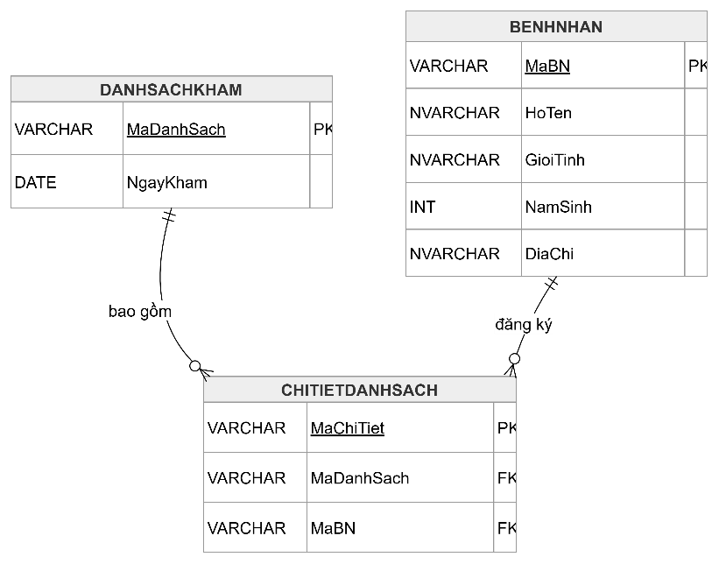
B. Đảm bảo tính tiến hóa
- Ràng buộc tham số mới: SoBenhNhanToiDa ( =40)

2.2 Biểu mẫu 2 – Lập phiếu khám bệnh
BM2: |  | Phiếu Khám Bệnh
Họ tên: |  |  |  | Ngày khám:
Triệu chứng: |  |  |  | Dự đoán loại bệnh:
STT | Thuốc |  | Đơn Vị |  | Số Lượng | Cách Dùng
1
2
QĐ2: Có 5 loại bệnh. Có 30 loại thuốc, 2 loại đơn vị (viên, chai), có 4 cách dùng (1, 2, 3, 4)
A. Đảm bảo tính đúng đắn
- Thuộc tính mới: TrieuChung, DuDoanLoaiBenh, Thuoc, DonVi, SoLuong, CachDung
- Bố trí thuộc tính và xét quan hệ
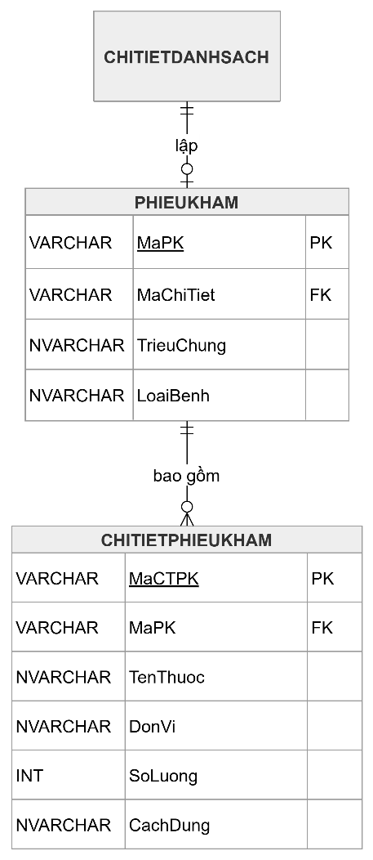
B. Đảm bảo tính tiến hóa
- Thuộc tính mới: TenLoaiBenh, TenLoaiThuoc, TenDonVi, TenCachDung
- Tham số mới: Không có
- Bố trí thuộc tính và xét quan hệ
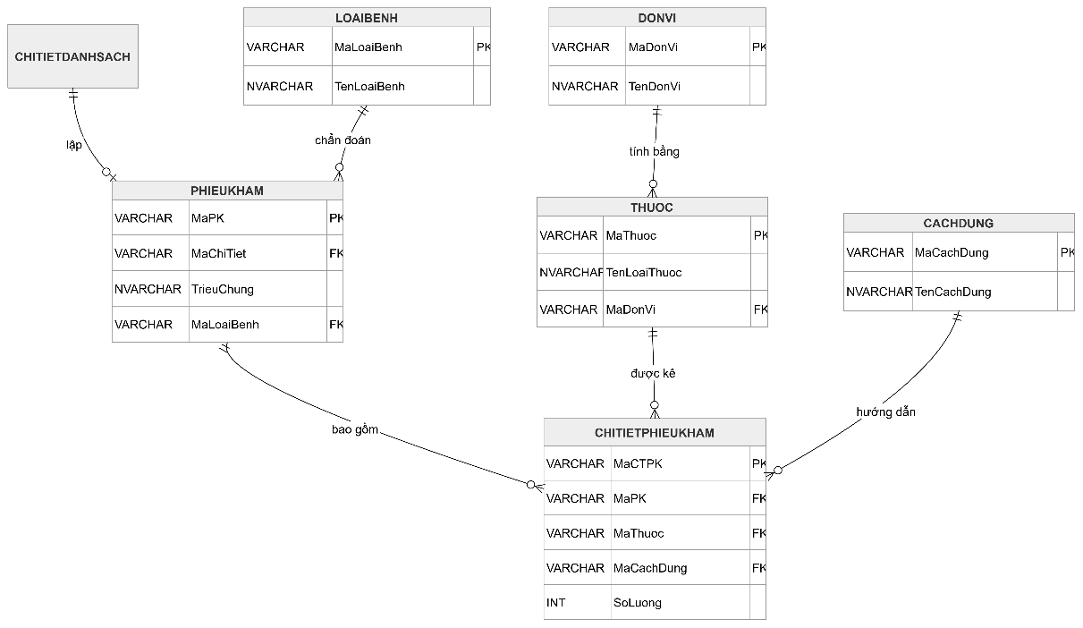

2.3 Biểu mẫu 3 – Tra cứu bệnh nhân
BM3: |  | Danh Sách Bệnh Nhân
STT | Họ Tên |  | Ngày Khám | Loại Bệnh | Triệu Chứng
1
2
A. Đảm bảo tính đúng đắn
- Thuộc tính mới: Không có thuộc tính mới
B. Đảm bảo tính tiến hóa
- Không có tham số và thuộc tính mới

2.4 Biểu mẫu 4 – Hóa đơn thanh toán
BM4: | Hóa Đơn Thanh Toán
Họ và tên: |  | Ngày khám:
Tiền khám: |  | Tiền thuốc:
QĐ4: Tiền khám 30.000. Tiền thuốc chỉ có khi bệnh nhân có dùng thuốc. Mỗi loại thuốc có đơn giá riêng.
A. Đảm bảo tính đúng đắn
- Thuộc tính mới: TienKham, TienThuoc (*)
- Bố trí thuộc tính và xét quan hệ
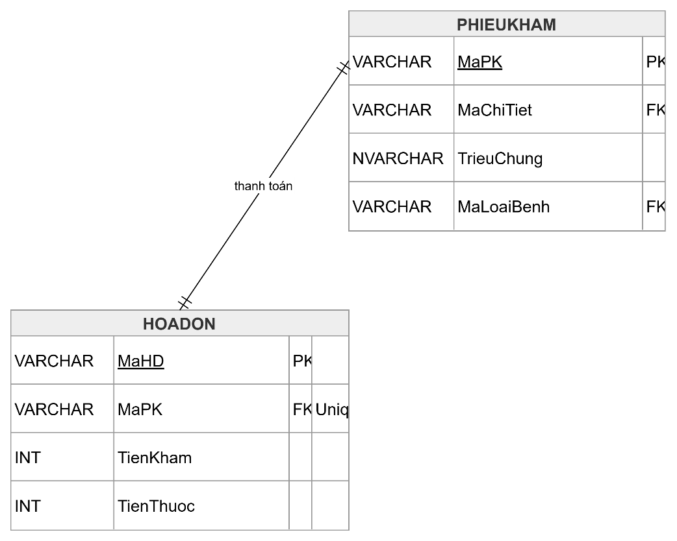

B. Đảm bảo tính tiến hóa
- Thuộc tính mới: DonGia
- Tham số mới: TienKham
- Bố trí thuộc tính và xét quan hệ
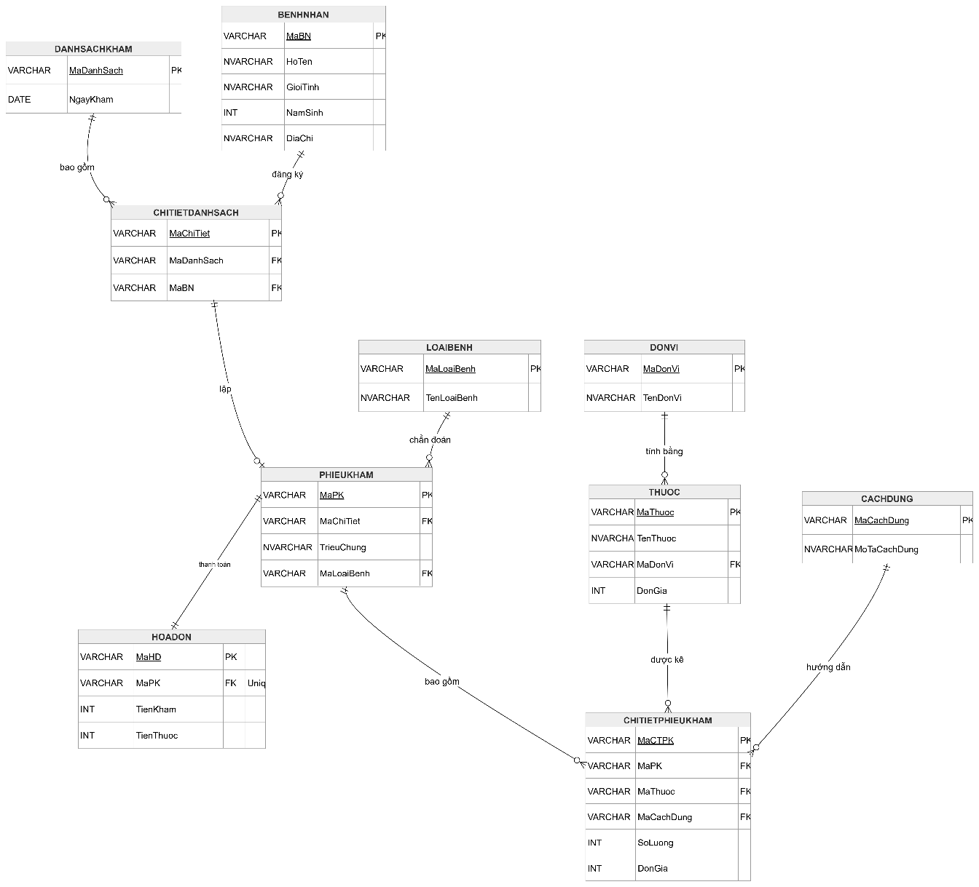

Giải thích thuộc tính DonGia được thêm vào bảng ChiTietPhieuKham:
- Tránh sai lệch dữ liệu quá khứ: Nếu chỉ lưu DonGia ở bảng THUOC, khi phòng khám cập nhật giá mới thì tất cả các phiếu khám đã lập từ nhiều tháng trước sẽ bị tự động tính theo giá mới. Điều này làm sai lệch hoàn toàn lịch sử tài chính và báo cáo doanh thu tháng
- Cơ chế hoạt động: Khi bác sĩ kê đơn, hệ thống sẽ tự động sao chép con số đơn giá hiện hành từ bảng THUOC và điền cố định vào cột DonGia của bảng ChiTietPhieuKham. Khi DonGia tại Thuoc thay đổi thì DonGia tại ChiTietPhieuKham không bị thay đổi theo.

2.5 Biểu mẫu 5 (BM5.1 & BM5.2) - Báo cáo tháng
- Biểu mẫu 5.1
BM5.1 |  | Báo Cáo Doanh Thu Theo Tháng
Tháng:
STT | Ngày |  | Số Bệnh Nhân | Doanh Thu | Tỷ Lệ
1
2

- Biểu mẫu 5.2
BM5.2 |  | Báo Cáo Sử Dụng Thuốc
Tháng:
STT | Thuốc |  | Đơn Vị Tính | Số Lượng | Số Lần Dùng
1
2
A. Đảm bảo tính đúng đắn
- Thuộc tính mới: Không có vì các thuộc tính trên có thể dẫn xuất.
- Bố trí thuộc tính và xét quan hệ
B. Đảm bảo tính tiến hóa
- Thuộc tính mới: Không có
- Tham số mới: Không có

2.6 Thay đổi qui định
QĐ6: Người dùng có thể thay đổi các qui định như sau:
+ QĐ1: Thay đổi số lượng bệnh nhân tối đa trong ngày.
+ QĐ2: Thay đổi số lượng loại bệnh, thuốc, đơn vị tính, cách dùng.
+ QĐ4: Thay đổi tiền khám, đơn giá thuốc.

2.7 Yêu cầu phi chức năng NFR – Đăng nhập và phân quyền
A. Đảm bảo tính bảo mật và cấp quyền
- Thuộc tính và thực thể mới:
  - NGUOIDUNG : TenDangNhap, HoTen
  - VAITRO: TenVaiTro
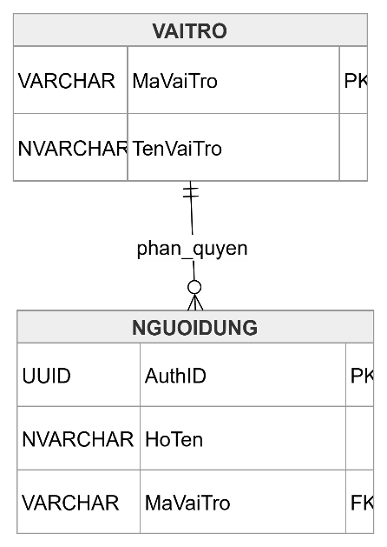

2.8 Mô hình tổng kết thỏa mãn tính đúng đắn và tính tiến hóa
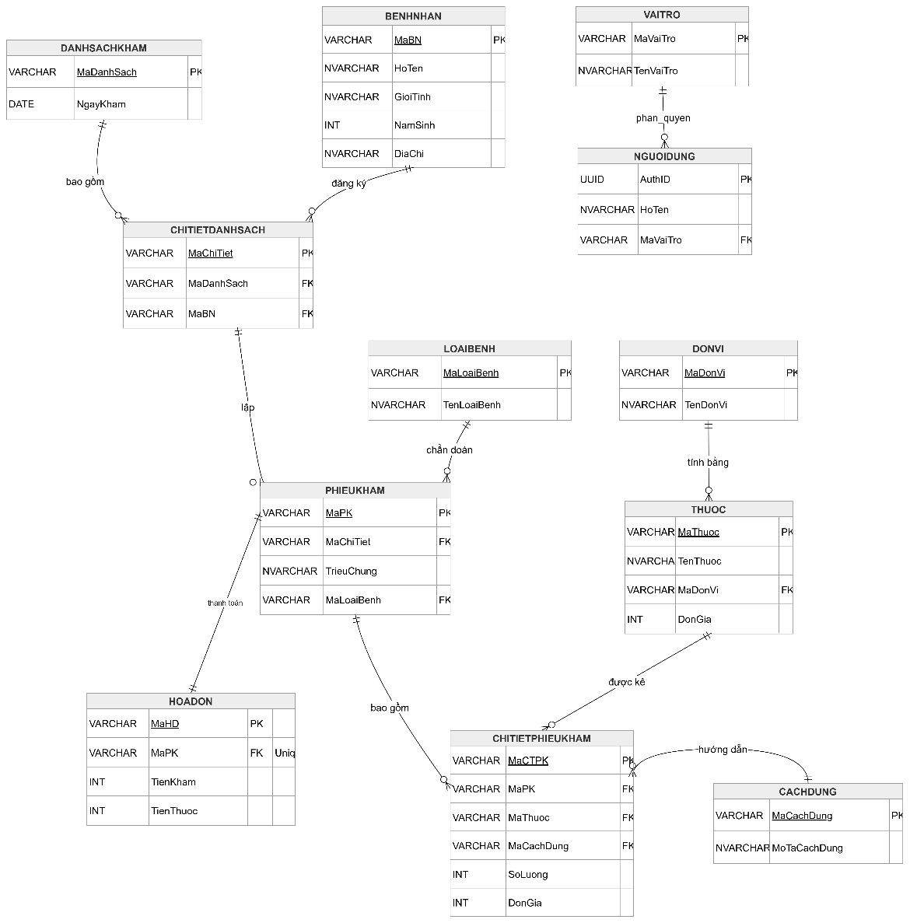

3. Tối ưu hóa mô hình dữ liệu
Mô hình dữ liệu tối ưu về mặt thời gian:
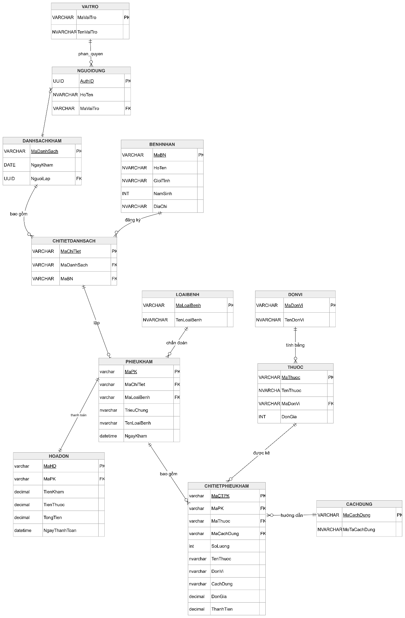
Mô hình dữ liệu được tối ưu hóa về mặt thời gian nhằm tăng tốc xử lý các nghiệp vụ thường xuyên như lập danh sách khám bệnh, lập phiếu khám bệnh, tra cứu bệnh nhân.
Hệ thống vẫn giữ các bảng danh mục chuẩn hóa như LOAIBENH, THUOC, DONVI và CACHDUNG để đảm bảo tính nhất quán dữ liệu. Tuy nhiên, ở các bảng nghiệp vụ như CHITIETPHIEUKHAM, một số thông tin như tên thuốc, đơn giá, đơn vị, cách dùng được lưu trực tiếp nhằm giảm số lượng phép JOIN và giữ nguyên dữ liệu lịch sử tại thời điểm phát sinh nghiệp vụ.
Thiết kế này giúp tăng tốc độ truy vấn và cải thiện trải nghiệm sử dụng, phù hợp với đặc thù xử lý liên tục của hệ thống phòng mạch tư.

